Naziv komponente | Izgled komponente | Kratak opis
- ESP32 mikrokontroler | 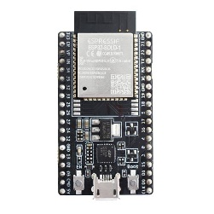 | ESP32 mikrokontroler upravlja senzorima, prikazom i komunikacijom uređaja, omogućavajući automatsko prikupljanje i obradu podataka.
- LED Matrica HUB75 32x64 P4 (RGB) | 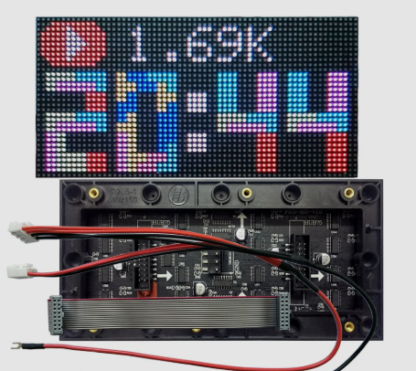 | LED matrica HUB75 32x64 P4 (RGB) prikazuje slike, tekst i animacije u boji pomoću kontrolisanih RGB LED dioda, gdje P4 označava razmak između piksela od 4 mm.
- Napojna jedinica (5V, 5A, 25W) | 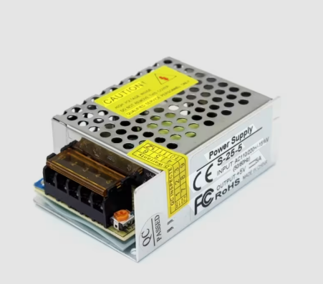 | Napojna jedinica (5V, 5A, 25W) služi za napajanje slova na ploči i daje dovoljan napon matrici.
- Školsko zvono | 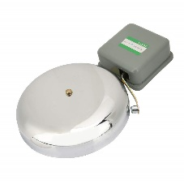 | Školsko zvono omogućava zvonjavu u predivđeno vrijeme i njime se operiše uz pomoć releja koji zatvara i otvara kontakt propuštajući signal.
- Relej | 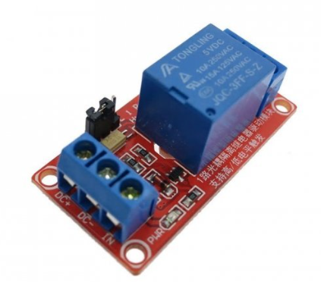 | Relej modul omogućava ESP32 mikrokontroleru da upravlja fizičkim školskim zvonom uključivanjem i isključivanjem strujnog kola.
- RGB LED traka | 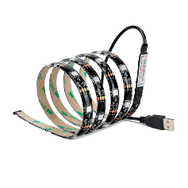 | RGB LED traka pruža osvjetljenje u više nijansi boja zbog prisustva crvenih, zelenih i plavih dijoda. Korisna je za ljepši vizuelni prikaz i radi estetike.
Tabela 1.1. najvažnije korištene komponente

Napomena:
U datoj tabeli su prikazane najvažnije komponente korištene za izradu ovog maturskog rada. Ukupni opis svih komponenata nalazi se u poglavlju 4. (Hardversko rješenje za School Bell System s LED reklamom).

